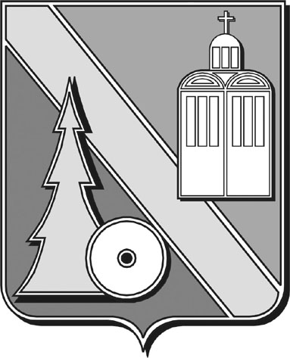

Городская Дума

городского округа Архангельской области

“Город Коряжма”

(городская Дума)

РЕШЕНИЕ

|  |  |  |
| --- | --- | --- |
| от 07.09.2022 | № 371 |  |

О признании утратившим силу решения городской Думы

от 21.12.2017 № 39 «О порядке ведения перечня видов

муниципального контроля и органов местного самоуправления,

уполномоченных на их осуществление,

на территории муниципального образования

«Город Коряжма»

Руководствуясь Федеральным законом от 31.07.2020 N 248-ФЗ «О государственном контроле (надзоре) и муниципальном контроле в Российской Федерации», Уставом городского округа Архангельской области «Город Коряжма», городская Дума

**РЕШАЕТ:**

1. Признать утратившим силу решение городской Думы от 21.12.2017 № 39 «О порядке ведения перечня видов муниципального контроля и органов местного самоуправления, уполномоченных на их осуществление, на территории муниципального образования «Город Коряжма».

2. Опубликовать настоящее решение в газете «Коряжемский муниципальный вестник».

Председатель городской Думы Е.А. Бунькова

Глава муниципального образования А.А. Ткач